Ingegneria del Software
Prova Scritta del 20 giugno 2024 (fila 2)

Tempo a disposizione: 40 minuti

Esercizio
Pensiamo ad un FileSystem che presenta una struttura ad albero e che può essere composto da elementi semplici (i files) e da contenitori (le cartelle o folder). L’obiettivo è quello di permettere al Client di accedere e navigare il File System senza conoscere la natura degli elementi che lo compongono in modo da consentire al Client di trattare tutti gli elementi nello stesso modo. Per fare questo il Client userà la stessa interfaccia per l’accesso mentre l’implementazione nasconderà la gestione degli oggetti a seconda della loro reale natura. Per fare questo schematizziamo la struttura delle classi usando il class diagram seguente:

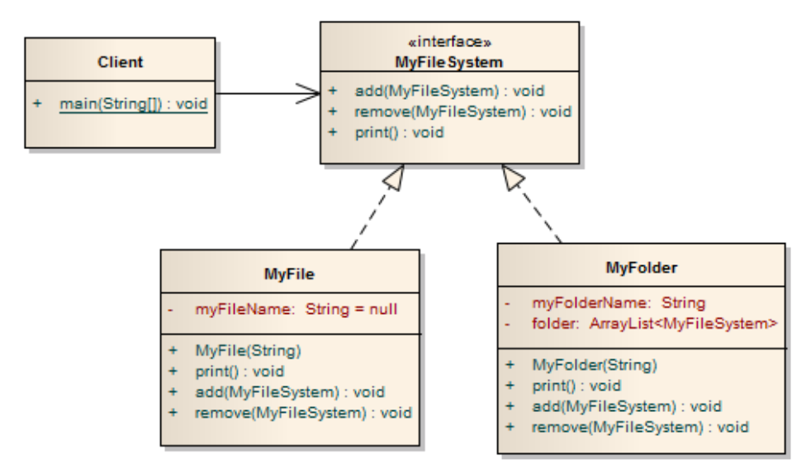
1
<<implements>>
<<implements>>
0..*

Domanda
Implementare in codice Java il class diagram UML raffigurato sopra ad esclusione della classe Client, aggiungendo alle classi Java i campi (field) e le operazioni presenti nel class diagram. Le operazioni devono comprendere l’implementazione che si ritiene essere opportuna.

